**BỘ SÁCH GIÁO KHOA THAM KHẢO LỚP 1**

**BỘ SÁCH CÁNH DIỀU**

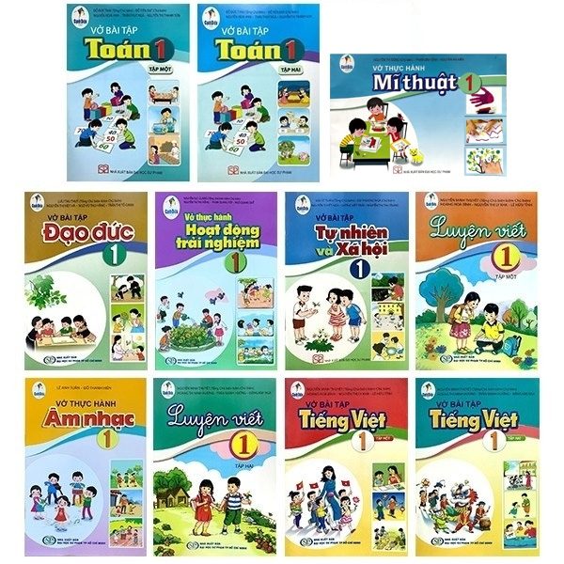

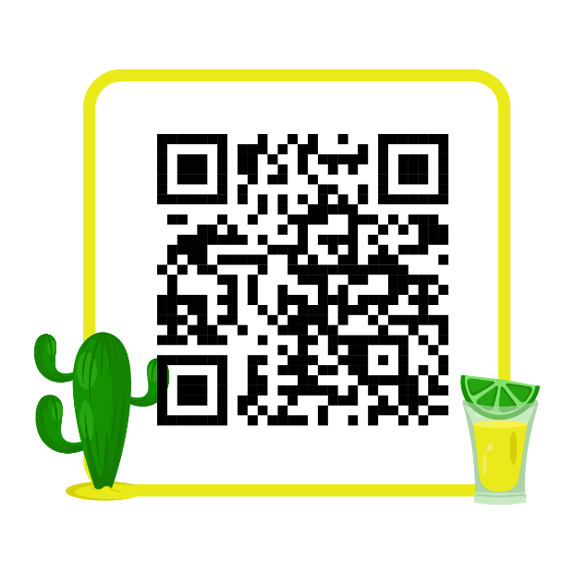

[**https://tinyurl.com/23wsxxe4**](https://tinyurl.com/23wsxxe4)

**BỘ SÁCH GIÁO KHOA THAM KHẢO LỚP 2**

**BỘ SÁCH CÁNH DIỀU**

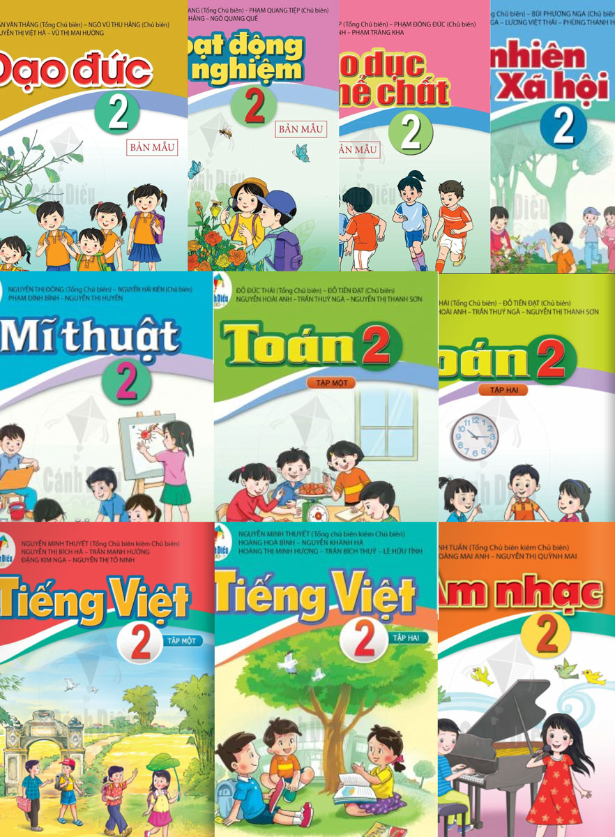

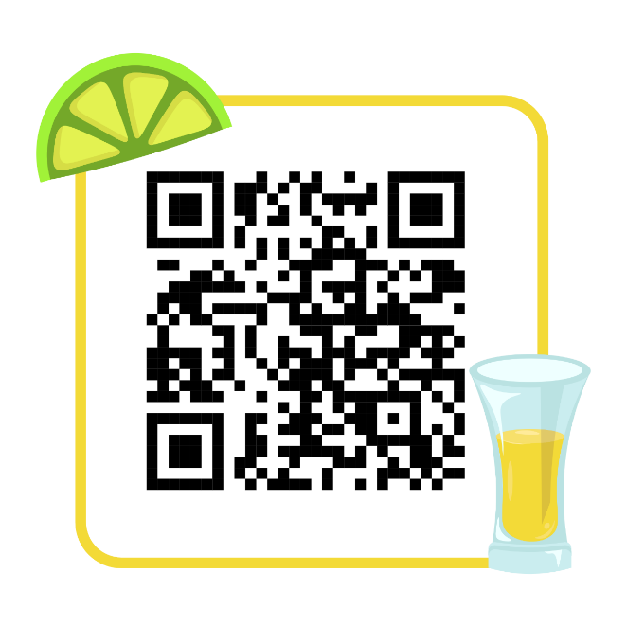

[**https://tinyurl.com/nmjhzpyd**](https://tinyurl.com/nmjhzpyd)

**BỘ SÁCH GIÁO KHOA THAM KHẢO LỚP 3**

**BỘ SÁCH CÁNH DIỀU**

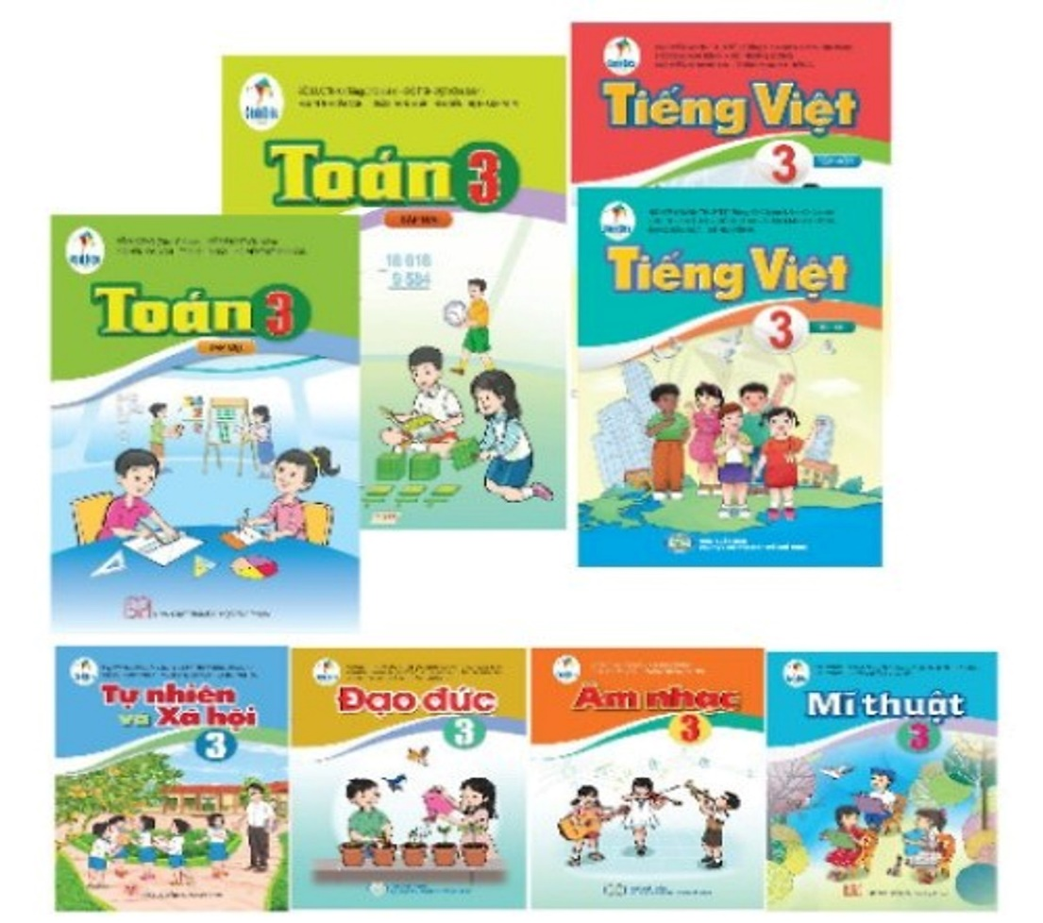

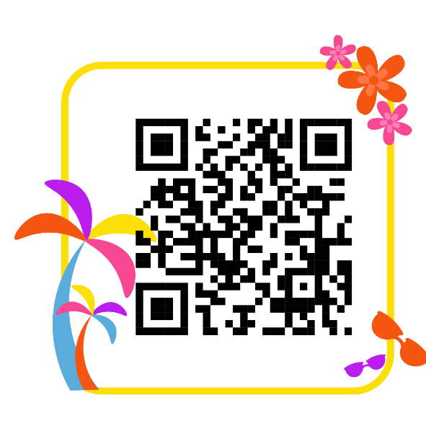

[**https://tinyurl.com/59dydph9**](https://tinyurl.com/59dydph9)

**BỘ SÁCH GIÁO KHOA THAM KHẢO LỚP 4**

**BỘ SÁCH CÁNH DIỀU**

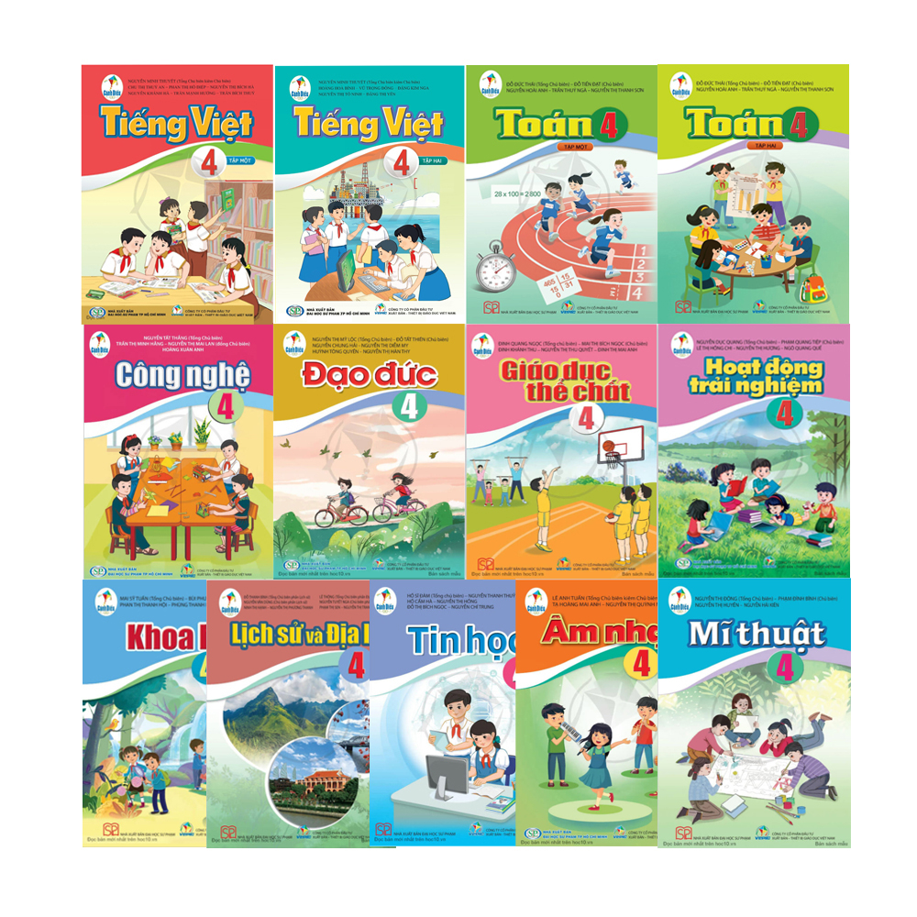

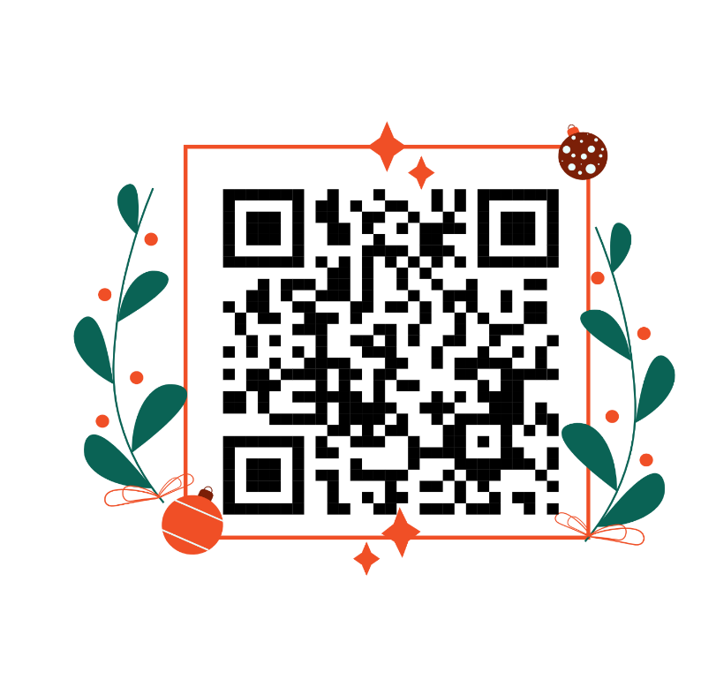

[**https://tinyurl.com/ys93cnay**](https://tinyurl.com/ys93cnay)